今日动态
2023.11.28 周二 晴
记录人：谢亚敏
※一日活动篇
◎今日来园人数：15人，8人缺勤。
◎早点：牛奶、核桃仁、卡夫王子饼干、趣多多、日式小圆饼。
◎午餐：燕麦饭、蜜汁排骨、大白菜炒油豆腐、菠菜粉丝猪肝汤。
◎水果：蓝莓、葡萄。
◎午点：花卷、山楂棒。
姓名 | 打招呼 | 自主放物品 | 午饭情况 | 午睡情况 | 午点情况 | 大便情况
高昀棋 | ☆ | ☆ | ☆ | ☆ | ☆
陈琬儿 | 请假 | 请假 | 请假 | 请假 | 请假
秦初曈 | ☆ | ☆ | ☆ | ☆ | ☆
曹钰欣 | ☆ | ☆ | ☆ | ☆ | ☆
余思纯 | 请假 | 请假 | 请假 | 请假 | 请假
张榕汐 | ☆ | ☆ | ☆ | ☆ | ☆
陆亦萱 | ☆ | ☆ | ☆ | ☆ | ☆
陈欣尹 | 请假 | 请假 | 请假 | 请假 | 请假
陈诗羽 | ☆ | ☆ | ☆ | ☆ | ☆
张子瑶 | ☆ | ☆ | ☆ | ☆ | ☆
陈佳奕 | ☆ | ☆ | ☆ | ☆ | ☆
蒋芊冉 | ☆ | ☆ | ☆ | ☆ | ☆
朱舒窈 | 请假 | 请假 | 请假 | 请假 | 请假
陈舒然 | 请假 | 请假 | 请假 | 请假 | 请假
秦昊吕 | 提醒下打招呼 | ☆ | ☆ | ☆ | ☆
刘一航 | ☆ | ☆ | ☆ | ☆ | ☆
万靖炘 | ☆ | ☆ | ☆ | ☆ | ☆
巢惟燚 | 请假 | 请假 | 请假 | 请假 | 请假
陆奕果 | ☆ | ☆ | 剩菜 | ☆ | ☆
沈梓诺 | 请假 | 请假 | 请假 | 请假 | 请假
陈杭昱 | 请假 | 请假 | 请假 | 请假 | 请假
蒋一帆 | ☆ | ☆ | ☆ | ☆ | ☆
陈宥和 | ☆ | ☆ | ☆ | ☆ | ☆
打招呼：能主动跟老师打招呼☆
自主放物品：能够将水杯放在水杯架上，把物品摆放在抽屉里☆
午饭情况：能够独立把饭菜吃完☆
午睡情况：能够在1点前入睡☆
午点情况：能够独立把午点吃完☆

※区域游戏篇
小朋友们可以根据自己的喜好，选择想玩的区域游戏。
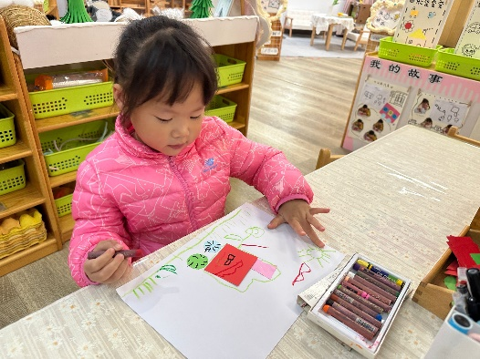 | 今天我在美工区做图形拼贴画啦！我拼的是一个火车头哦！我找了一个大大的长方形做火车头的身体，又找了一个小长方形做烟囱管，还找了两个圆形做轮胎。最后我还画了小草、小花做装饰呢！
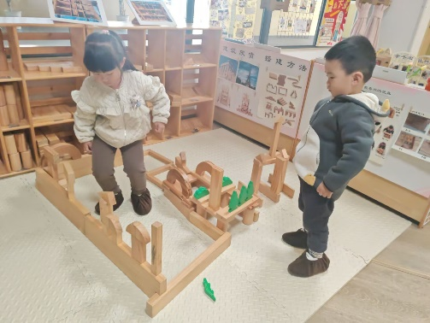 | 今天我们两个合作搭了玩具城，但是还没有搭好，明天我们会继续搭完。今天我们用了围合的方法，搭出了玩具城的围墙。还用垒高、架空的方法搭了玩具车的大门以及一些装饰。明天我们会把玩具车的高楼拼搭出来哦！
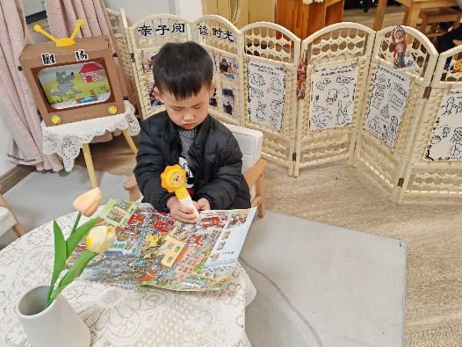 | 今天我在阅读区游戏啦！我用点读笔进行了阅读。我今天阅读的是交通工具这本书。通过点读笔，我知道不同交通工具的特点，还有他们发出的声音呢，真有趣！

※户外游戏篇
小朋友们可以根据自己的喜好，选择想玩的户外体育游戏。
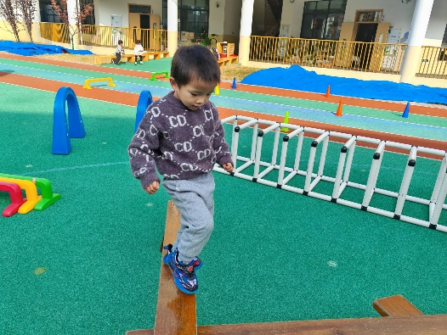  我今天是在综合区玩的。 | 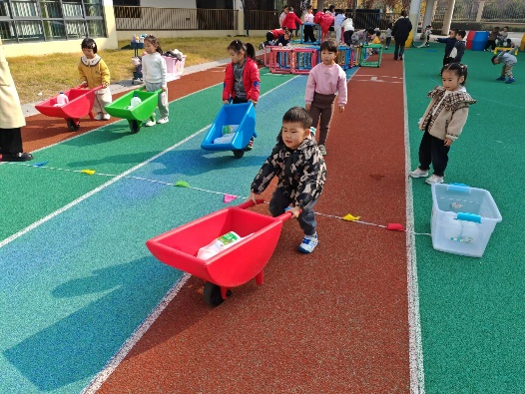  我今天在小车区玩了推小车。
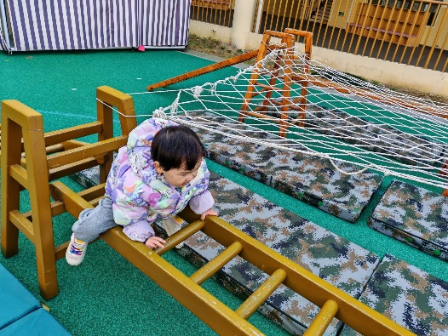  我今天在攀爬区玩了组合攀爬架。 | 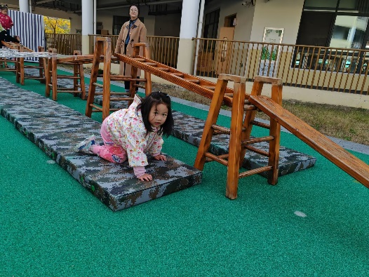  攀爬区还有垫子哦！我今天和垫子做了游戏。

※集体活动篇
半日活动：玩具动起来
这是一节偏科学探索类的半日活动，玩具是伴随孩子成长的“玩伴”。随着技术的不断改进，目前出现的玩具种类很多，有惯性玩具、电动玩具、拖拉玩具、以及机械玩具（发条的），动起来的现象明显，原理各不相同。本次活动主要是让孩子在玩玩具的过程中来发现玩具能“动”起来的秘密，并通过小朋友间的交流、互动，了解玩具能动起来的不同方法。
小班孩子由于年龄小，有乐意探索的欲望，但是探索的目的性不够强。生活中，孩子对自己的玩具很感兴趣，有时会通过拆装玩具的过程来发现玩具的秘密。在之前的活动中有过形状、颜色的简单分类活动，但是玩具的玩法特征比较隐性，幼儿在分类过程中会存在从众心理。在探索的过程中有孩子会很愿意表达，但是缺乏表达的方法，没有逻辑性
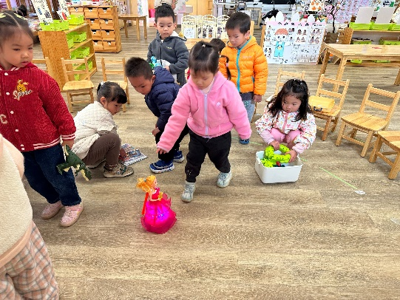  一起玩一玩我喜欢的玩具。 | 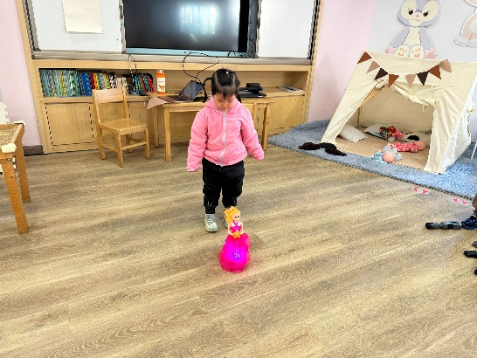  我的芭比娃娃是电动玩具，它可以动起来哦！在底下有个开关，一开它就能边唱歌边向前走哦！
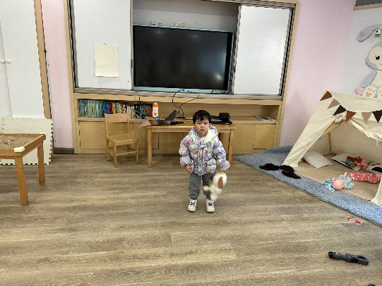  我的小兔子自己不会动，但是我可以拉着它一起转个圈圈，它就会动起来了。 | 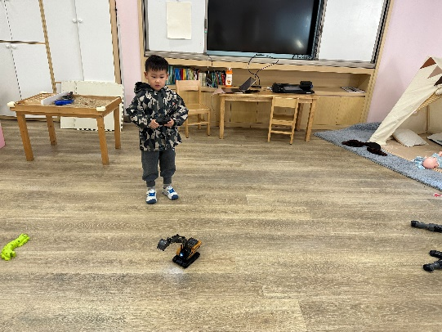  我的挖掘机也会动哦！我有一个遥控机，给挖掘机装上电池，遥控机就可以操作它动起来了哦！
延时班内容：剪贴画《我的冰箱》
我班幼儿通过两个多月的学习生活，已经有了一定使用剪刀的经验。大部分幼儿能正确的使用剪刀，但仍有小部分幼儿使用剪刀的方法不正确。本次活动旨在帮助幼儿提高动手能力、观察力。让幼儿在剪剪贴贴中，熟练使用剪刀的基本技巧，体验剪贴画的乐趣。
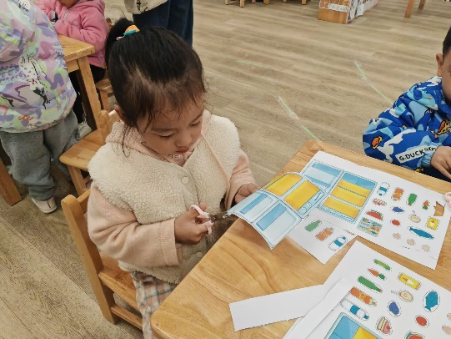  沿着冰箱的轮廓把冰箱剪下来。 | 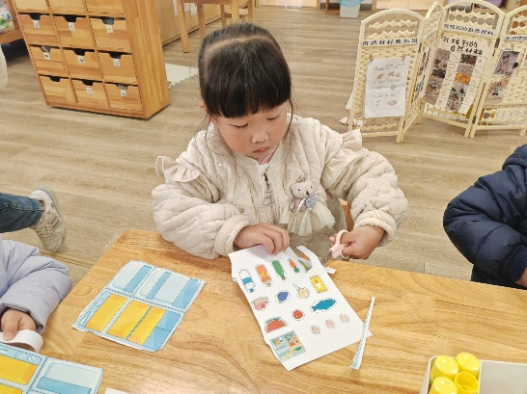  沿着食物的轮廓把食物也剪下来。
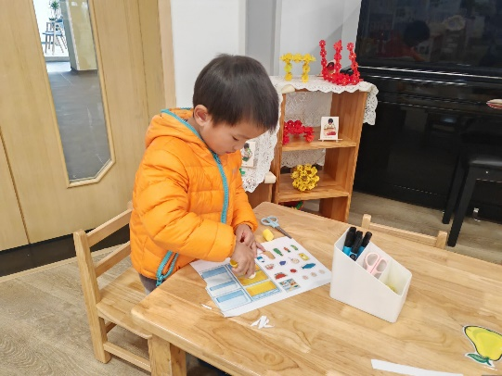  在冰箱里面涂上胶水。 | 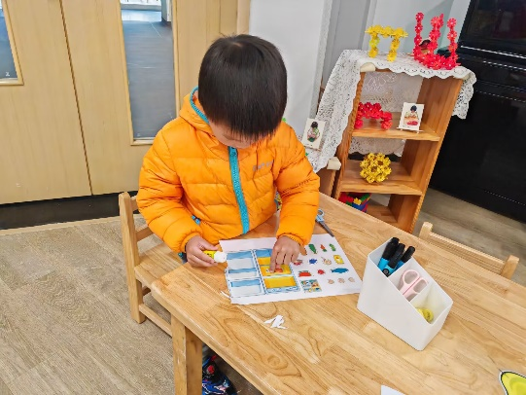  分类把食物贴进冰箱里，就完成啦！

※温馨提示
1.按时接送：
由于现在天气变化多端，为了孩子的安全，请务必按时接送孩子，尽量避免让他们在寒冷的天气中等待。
2. 请给孩子穿上足够保暖的衣物，包括厚外套、毛衣、手套、围巾和帽子。确保他们的衣物能够有效地防御寒冷的天气，但也要避免穿得过多，以免过热。
3. 秋冬季容易传播感冒病毒，教育宝宝正确的洗手方法非常重要。鼓励他们养成勤洗手的好习惯，特别是在接触食物、玩具或外出回来后。如果宝宝有感冒症状，建议暂时避免上幼儿园，以防止病毒传播。

